Министерство науки и высшего образования Российской Федерации
Федеральное государственное автономное образовательное учреждение высшего образования
«Пермский национальный исследовательский политехнический университет»

Электротехнический факультет
Кафедра: Информационные технологии и автоматизированные системы (ИТАС)
Направление подготовки: 09.03.04 – «Программная инженерия»

ОТЧЕТ
Лабораторная работа №11.
Тема: «Информационные динамические структуры»
По дисциплине «Основы алгоритмизации и программирования»
Вариант 23

Выполнил: студент группы РИС-25-2б
Виноградов Сергей Валерьевич
Принял: доц. Полякова О.А.

Пермь, 2026
Односвязные списки

Постановка задачи
char - узлы списка
1 - добавление элемента в конец списка (head)
2 - добавление элемента в конец списка (head + tail)
3 - добавление элемента в начало списка
4 - добавление элемента после указанного индекса в списке
5 - добавление k элементов после элемента с заданным ключом
6 - удаление элемента из начала списка
7 - удаление элемента из конца списка
8 - удаление элемента после указанного индекса в списке
9 - удаление элемента с заданным ключом
10 - показ списка
11 - запись списка в файл
12 - уничтожение списка
13 - восстановление списка из файла

Анализ задачи
Добавление в начало (addToBegin):
создать новый узел;
установить его next на текущий head;
обновить head на новый узел.
Добавление в конец (pushBack):
если список пуст — новый узел становится head;
иначе пройти до последнего узла и установить его next на новый узел.
Вставка после индекса (insertAfterIndex):
найти узел с заданным индексом;
вставить новый узел между ним и следующим.
Удаление из начала (popFront):
сохранить текущий head;
переместить head на следующий узел;
освободить память удалённого узла.
Удаление из конца (popBack):
найти предпоследний узел;
удалить последний узел;
установить next предпоследнего узла в nullptr.
Удаление по индексу (removeAfterIndex):
найти узел с указанным индексом;
удалить следующий за ним узел;
перенаправить указатель текущего узла на узел после удалённого.
Удаление по ключу (removeByKey):
найти узел с заданным ключом;
если узел — head, обновить head;
иначе найти предыдущий узел и перенаправить его next;
освободить память удалённого узла.
Поиск по ключу (findNodeByKey):
пройти по списку от head, сравнивая data каждого узла с ключом;
вернуть найденный узел или nullptr, если не найден.
Вставка k элементов после ключа (insertKElementsAfterKey):
найти узел с заданным ключом;
последовательно вставить k новых узлов после него

Алгоритмы работы с файлами
Сохранение в файл (saveListToFile):
открыть файл для записи;
если список пуст, записать «Список пуст»;
иначе пройти по списку, записывая data узлов через «->»;
в конце добавить «-> nullptr»;
закрыть файл.
Загрузка из файла (loadListFromFile):
уничтожить текущий список;
открыть файл для чтения;
прочитать строку;
если строка — «Список пуст», завершить;
удалить окончание «-> nullptr» из строки;
разобрать строку на элементы (пропуская «->»);
добавить каждый элемент в новый список;
вывести результат.
Блок-схема
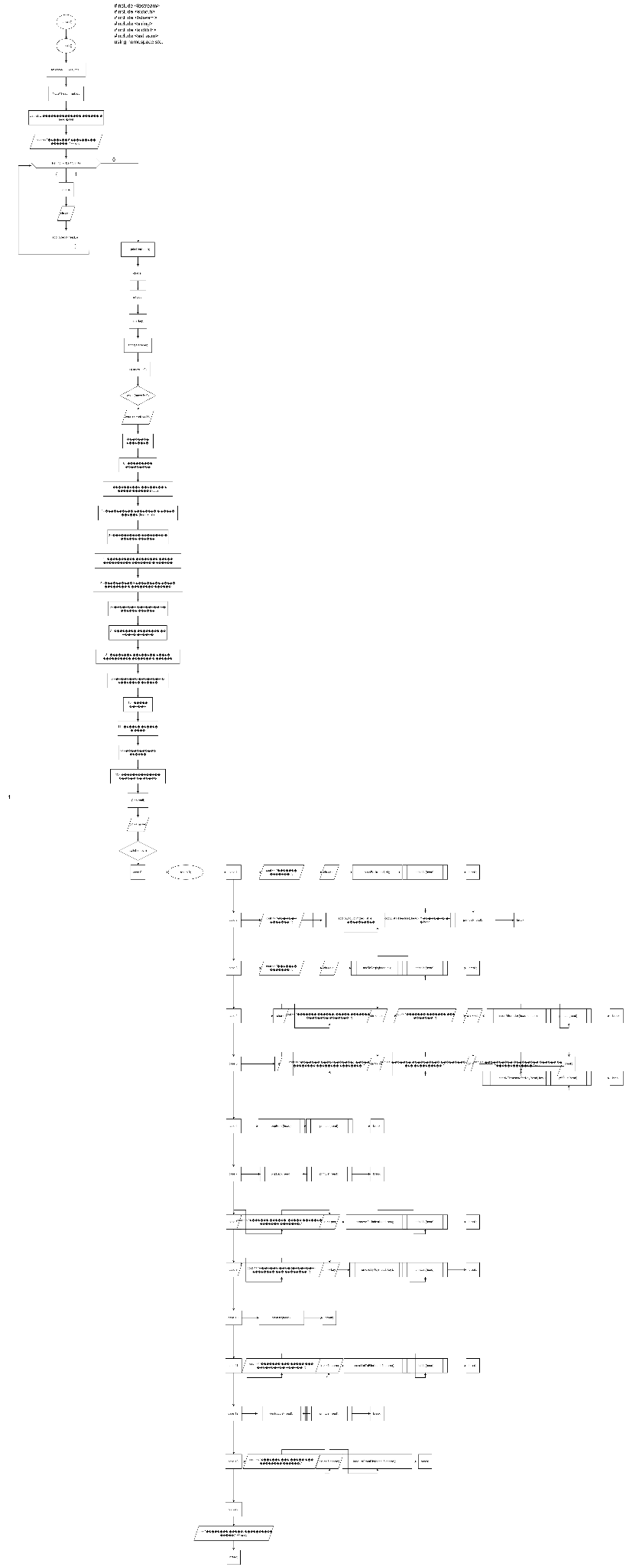
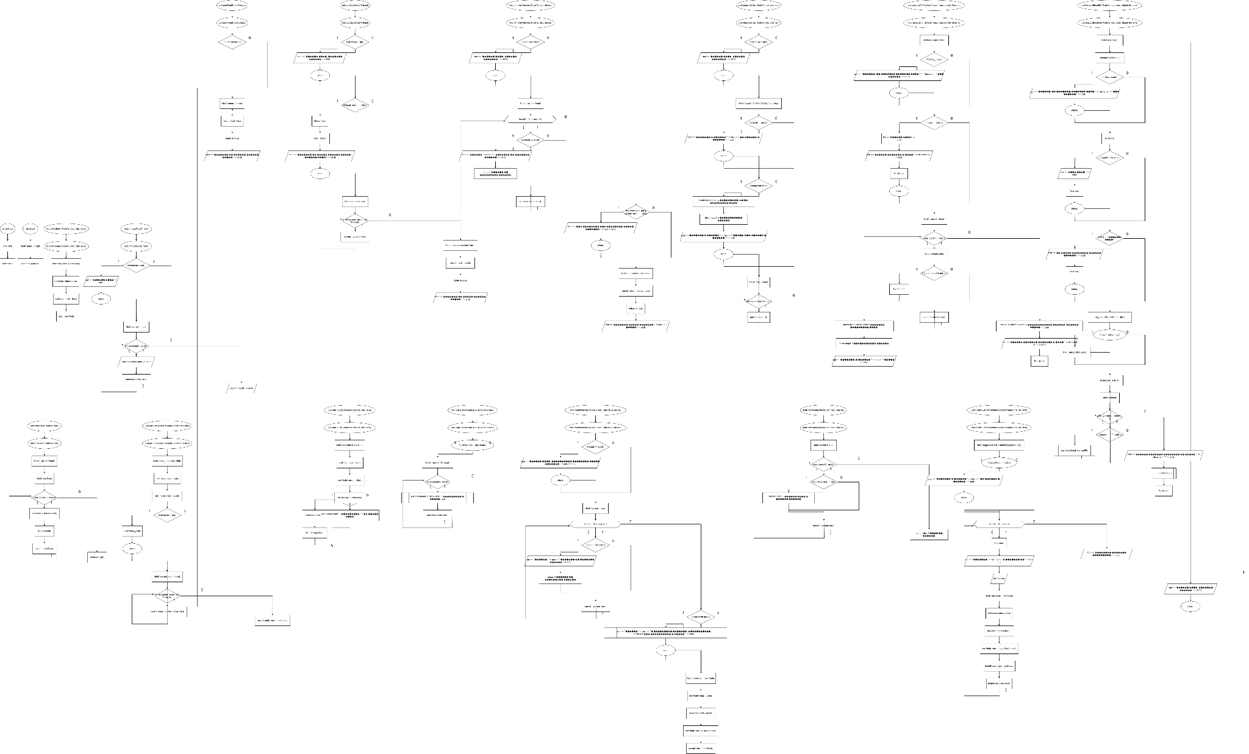
Код
#include <iostream>
#include <stdio.h>
#include <fstream>
#include <string>
#include <stdlib.h>
#include <sstream>
using namespace std;

// Структура узла списка
struct Node {
char data;
Node* next;
};

// Структура списка с head и tail для быстрого доступа
struct List {
Node* head = nullptr;
Node* tail = nullptr;
};

// Функция добавления элемента в начало списка (для обычного head)
void addToBegin(Node*& head, char value) {
Node* newNode = new Node;
newNode->data = value;
newNode->next = head;
head = newNode;
}

// Функция вывода списка
void printList(Node* head) {
if (head == nullptr) {
cout << "Список пуст" << endl;
return;
}

Node* current = head;
while (current != nullptr) {
cout << current->data << " -> ";
current = current->next;
}
cout << "nullptr" << endl;
}

// Функция уничтожения списка
void destroyList(Node*& head) {
Node* current = head;
Node* nextNode;

while (current != nullptr) {
nextNode = current->next;
delete current;
current = nextNode;
}
head = nullptr;
}

// Функция добавления элемента в конец списка (хранение только head)
void pushBack(Node*& head, const char& data) {
Node* new_node = new Node;
new_node->data = data;
new_node->next = nullptr;

if (head == nullptr) {
head = new_node;
return;
}

Node* current_node = head;
while (current_node->next != nullptr) {
current_node = current_node->next;
}
current_node->next = new_node;
}

// Функция добавления элемента в начало через List (оптимизированная для case 3)
void addToEndOptimized(List& list, char value) {
Node* newNode = new Node;
newNode->data = value;
newNode->next = nullptr;

if (list.head == nullptr) {
list.head = newNode;
list.tail = newNode;
}
else {
list.tail->next = newNode;
list.tail = newNode; // Обновляем tail на новый узел
}
}

// Функция копирования из List в обычный head
void copyListToHead(List& list, Node*& head) {
if (list.head == nullptr) return;

Node* current = list.head;
while (current != nullptr) {
pushBack(head, current->data); // Добавляем в конец head
current = current->next;
}
}

// Функция добавления после индекса
void insertAfterIndex(Node*& head, char value, int pos) {
// Если список пуст
if (head == nullptr) {
cout << "Список пуст, невозможно вставить после индекса " << pos << endl;
return;
}

// Находим узел с индексом pos
Node* current = head;
for (int i = 0; i < pos; i++) {
if (current == nullptr) {
cout << "Индекс " << pos << " выходит за пределы списка" << endl;
return; // Индекс за пределами списка
}
current = current->next;
}

// Если дошли до конца списка (current == nullptr)
if (current == nullptr) {
cout << "Индекс " << pos << " — последний элемент. Используйте pushBack для добавления в конец." << endl;
return;
}

// Создаём новый узел
Node* newNode = new Node;
newNode->data = value;
newNode->next = nullptr;

// Вставляем новый узел после current
newNode->next = current->next;
current->next = newNode;
}

// Функция поиска узла по ключу
Node* findNodeByKey(Node* head, char key) {
Node* current = head;
while (current != nullptr) {
if (current->data == key) {
return current; // Найден узел с нужным ключом
}
current = current->next;
}
return nullptr; // Ключ не найден
}

// Функция вставки к элеметов
void insertKElementsAfterKey(Node*& head, char key, int k) {
// Находим узел с заданным ключом
Node* targetNode = findNodeByKey(head, key);

if (targetNode == nullptr) {
cout << "Элемент с ключом '" << key << "' не найден в списке." << endl;
return;
}

// Добавляем k элементов после targetNode
for (int i = 0; i < k; i++) {
char value;
cout << "Введите " << (i + 1) << "-й элемент из " << k << ": ";
cin >> value;

// Создаём новый узел
Node* newNode = new Node;
newNode->data = value;
newNode->next = nullptr;

// Вставляем новый узел после targetNode
newNode->next = targetNode->next;
targetNode->next = newNode;

// Обновляем targetNode на только что добавленный узел
// (чтобы следующий элемент добавился после него)
targetNode = newNode;
}
cout << "Элементы успешно добавлены." << endl;
}

// Функция удаления из начала
void popFront(Node*& head) {
// Если список пуст — нечего удалять
if (head == nullptr) {
cout << "Список пуст, удалять нечего." << endl;
return;
}

// Сохраняем указатель на удаляемый узел (текущий head)
Node* remove = head;

// Обновляем head — теперь это следующий узел
head = head->next;

// Освобождаем память удаляемого узла
delete remove;

cout << "Элемент из начала списка удалён." << endl;
}

// Функция удаления из конца
void popBack(Node*& head) {
// Если список пуст
if (head == nullptr) {
cout << "Список пуст, удалять нечего." << endl;
return;
}

// Если в списке только один элемент
if (head->next == nullptr) {
delete head;
head = nullptr;
cout << "Элемент из конца списка удалён (список пуст)." << endl;
return;
}

// Находим предпоследний узел
Node* current = head;
while (current->next->next != nullptr) {
current = current->next;
}

// Удаляем последний узел
Node* remove = current->next;
current->next = nullptr;
delete remove;

cout << "Элемент из конца списка удалён." << endl;
}

// удаление по индексу
void removeAfterIndex(Node*& head, int pos) {
// Если список пуст
if (head == nullptr) {
cout << "Список пуст, нечего удалять." << endl;
return;
}

// Находим узел с индексом pos (узел, после которого нужно удалить элемент)
Node* current = head;
for (int i = 0; i < pos; i++) {
if (current == nullptr) {
cout << "Индекс " << pos << " выходит за пределы списка." << endl;
return; // Индекс за пределами списка
}
current = current->next;
}

// Если дошли до конца списка (current == nullptr) или следующий узел отсутствует
if (current == nullptr || current->next == nullptr) {
cout << "Нет элемента для удаления после индекса " << pos << endl;
return;
}

// Узел, который нужно удалить
Node* remove = current->next;

// Переключаем указатель текущего узла на узел после удаляемого
current->next = remove->next;

// Освобождаем память удаляемого узла
delete remove;

cout << "Элемент после индекса " << pos << " удалён." << endl;
}

// удаление по ключу
void removeByKey(Node*& head, char key) {
// Если список пуст
if (head == nullptr) {
cout << "Список пуст, нечего удалять." << endl;
return;
}

// Ищем узел с заданным ключом
Node* target = findNodeByKey(head, key);

// Если узел не найден
if (target == nullptr) {
cout << "Элемент с ключом '" << key << "' не найден в списке." << endl;
return;
}

// Случай 1: удаляемый узел — первый в списке (head)
if (target == head) {
head = head->next; // Обновляем head на следующий узел
delete target; // Освобождаем память
cout << "Элемент с ключом '" << key << "' удалён (был первым в списке)." << endl;
return;
}

// Случай 2: удаляемый узел не первый — нужно найти предыдущий узел
Node* prev = head;
while (prev->next != target) {
prev = prev->next;
}

// Удаляем найденный узел
prev->next = target->next; // Обходим удаляемый узел
delete target; // Освобождаем память
cout << "Элемент с ключом '" << key << "' удалён." << endl;
}

// запись в файл
void saveListToFile(Node* head, const string& filename) {
ofstream file(filename);
if (!file.is_open()) {
cout << "Ошибка: не удалось открыть файл '" << filename << "' для записи." << endl;
return;
}

if (head == nullptr) {
file << "Список пуст" << endl;
cout << "Список записан в файл '" << filename << "'" << endl;
file.close();
return;
}

Node* current = head;
while (current != nullptr) {
file << current->data;
if (current->next != nullptr) {
file << " -> ";
}
current = current->next;
}
file << " -> nullptr" << endl; // Исправленный формат: пробел перед -> nullptr

cout << "Список успешно записан в файл '" << filename << "'" << endl;
file.close();
}

// чтение из файла
void loadListFromFile(Node*& head, const string& filename) {
// Сначала уничтожаем текущий список
destroyList(head);

ifstream file(filename);
if (!file.is_open()) {
cout << "Ошибка: не удалось открыть файл '" << filename << "' для чтения." << endl;
return;
}

string line;
if (!getline(file, line)) {
cout << "Файл пуст." << endl;
file.close();
return;
}

// Проверяем, пуст ли список
if (line == "Список пуст") {
cout << "Из файла загружен пустой список." << endl;
file.close();
return;
}

// Удаляем " -> nullptr" в конце строки
size_t pos = line.find(" -> nullptr");
if (pos != string::npos) {
line = line.substr(0, pos);
}

// Разбираем строку на элементы
stringstream ss(line);
string element;

while (getline(ss, element, ' ')) {
// Пропускаем стрелки "->"
if (element == "->") continue;

// Добавляем элемент в список
pushBack(head, element[0]);
}

cout << "Список успешно загружен из файла '" << filename << "'" << endl;
printList(head);
file.close();
}

int main() {
setlocale(LC_ALL, "ru");

Node* head = nullptr;
List list; // Инициализируем список с head и tail

cout << "Введите 5 элементов списка: " << endl;
for (int i = 0; i < 5; i++) {
char a;
cin >> a;
addToBegin(head, a);
}

printList(head);

char el;
int pos;
char key;
string filename;
int move = -1;
while (move != 0) {
cout << endl << R"(
Выберите действие:
0 - завершить программу
1 - добавление элемента в конец списка (head)
2 - добавление элемента в конец списка (head + tail)
3 - добавление элемента в начало списка
4 - добавление элемента после указанного индекса в списке
5 - добавление k элементов после элемента с заданным ключом
6 - удаление элемента из начала списка
7 - удаление элемента из конца списка
8 - удаление элемента после указанного индекса в списке
9 - удаление элемента с заданным ключом
10 - показ списка
11 - запись списка в файл
12 - уничтожение списка
13 - восстановление списка из файла
)" << endl;
cin >> move;

switch (move) {
case 0:
return 0;

case 1:
cout << "Введите элемент: ";
cin >> el;
pushBack(head, el);
printList(head);
break;

case 2:
cout << "Введите элемент: ";
cin >> el;
addToEndOptimized(list, el); // Добавляем в конец оптимизированного списка
copyListToHead(list, head); // Копируем обратно в head
printList(head);
break;

case 3:
cout << "Введите элемент: ";
cin >> el;
addToBegin(head, el);
printList(head);
break;

case 4:
char el;
cout << "Введите индекс, после которого вставить элемент: ";
cin >> pos;
cout << "Введите элемент для вставки: ";
cin >> el;
insertAfterIndex(head, el, pos);
printList(head);
break;

case 5:
int k;
cout << "Введите ключ (элемент), после которого добавить элементы: ";
cin >> key;
cout << "Введите количество элементов (k) для добавления: ";
cin >> k;
if (k <= 0) {
cout << "Количество элементов должно быть положительным." << endl;
break;
}
insertKElementsAfterKey(head, key, k);
printList(head);
break;

case 6:
popFront(head);
printList(head);
break;

case 7:
popBack(head);
printList(head);
break;

case 8:
cout << "Введите индекс, после которого удалить элемент: ";
cin >> pos;
removeAfterIndex(head, pos);
printList(head);
break;

case 9:
cout << "Введите ключ (значение) элемента для удаления: ";
cin >> key;
removeByKey(head, key);
printList(head);
break;

case 10:
printList(head);
break;

case 11:
cout << "Введите имя файла для сохранения списка: ";
cin >> filename;
saveListToFile(head, filename);
printList(head);
break;

case 12:
destroyList(head);
printList(head);
break;

case 13:
cout << "Введите имя файла для загрузки списка: ";
cin >> filename;
loadListFromFile(head, filename);
break;

default:
cout << "Неверный выбор. Попробуйте снова." << endl;
break;
}
}
}

Результат выполнения программы
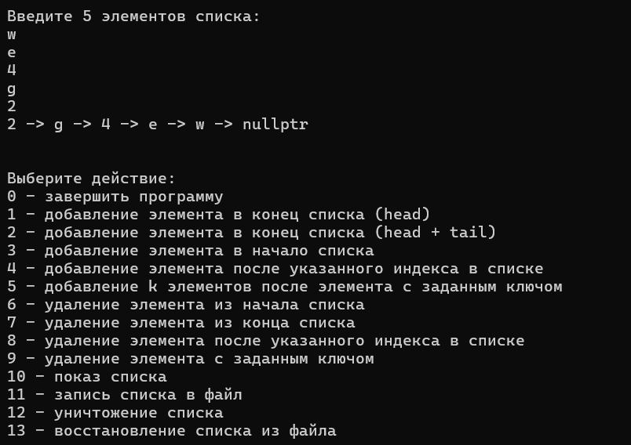
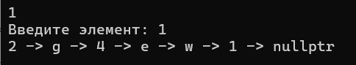
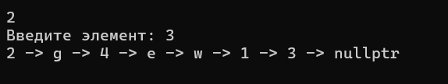
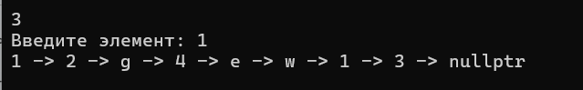
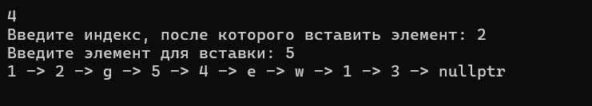
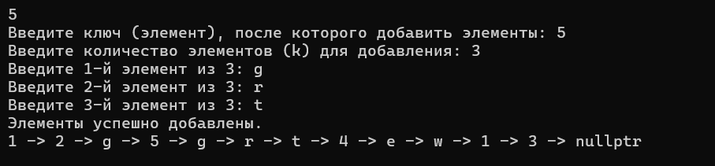
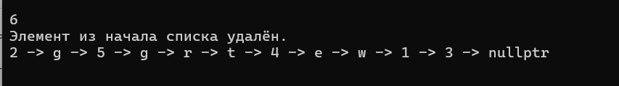
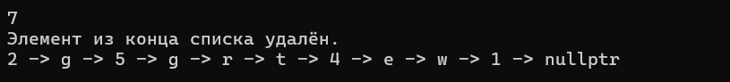
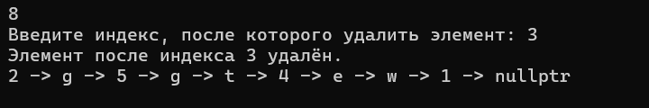
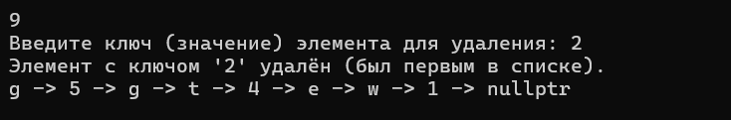
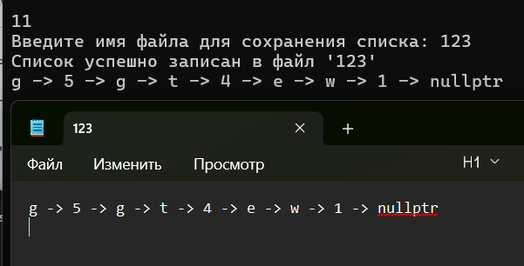
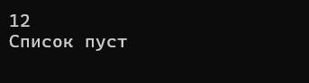
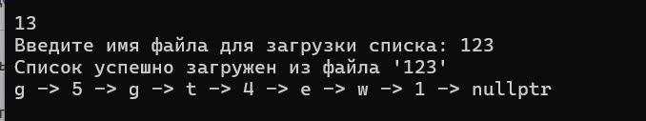
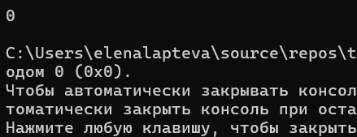

Двусвязные списки

Постановка задачи
char - узлы списка
1 - добавление элемента в конец списка (head)
2 - добавление элемента в конец списка (head + tail)
3 - добавление элемента в начало списка
4 - добавление элемента после указанного индекса в списке
5 - добавление k элементов после элемента с заданным ключом
6 - удаление элемента из начала списка
7 - удаление элемента из конца списка
8 - удаление элемента после указанного индекса в списке
9 - удаление элемента с заданным ключом
10 - показ списка
11 - запись списка в файл
12 - уничтожение списка
13 - восстановление списка из файла

Анализ задачи
Добавление в начало (addToBegin):
создать новый узел;
установить его next на текущий head;
обновить head на новый узел.
Добавление в конец (pushBack):
если список пуст — новый узел становится head;
иначе пройти до последнего узла и установить его next на новый узел.
Вставка после индекса (insertAfterIndex):
найти узел с заданным индексом;
вставить новый узел между ним и следующим.
Удаление из начала (popFront):
сохранить текущий head;
переместить head на следующий узел;
освободить память удалённого узла.
Удаление из конца (popBack):
найти предпоследний узел;
удалить последний узел;
установить next предпоследнего узла в nullptr.
Удаление по индексу (removeAfterIndex):
найти узел с указанным индексом;
удалить следующий за ним узел;
перенаправить указатель текущего узла на узел после удалённого.
Удаление по ключу (removeByKey):
найти узел с заданным ключом;
если узел — head, обновить head;
иначе найти предыдущий узел и перенаправить его next;
освободить память удалённого узла.
Поиск по ключу (findNodeByKey):
пройти по списку от head, сравнивая data каждого узла с ключом;
вернуть найденный узел или nullptr, если не найден.
Вставка k элементов после ключа (insertKElementsAfterKey):
найти узел с заданным ключом;
последовательно вставить k новых узлов после него.

Алгоритмы работы с файлами
Сохранение в файл (saveListToFile):
открыть файл для записи;
если список пуст, записать «Список пуст»;
иначе пройти по списку, записывая data узлов через «->»;
в конце добавить «-> nullptr»;
закрыть файл.
Загрузка из файла (loadListFromFile):
уничтожить текущий список;
открыть файл для чтения;
прочитать строку;
если строка — «Список пуст», завершить;
удалить окончание «-> nullptr» из строки;
разобрать строку на элементы (пропуская «->»);
добавить каждый элемент в новый список;
вывести результат.
Блок-схема


Код
#include <iostream>
#include <stdio.h>
#include <fstream>
#include <string>
#include <stdlib.h>
#include <sstream>
using namespace std;

// Структура узла двусвязного списка
struct Node {
char data;
Node* next = nullptr;
Node* prev = nullptr;
};

// Структура списка с head и tail для быстрого доступа
struct List {
Node* head = nullptr;
Node* tail = nullptr;
};

// Функция добавления элемента в начало списка (для обычного head)
void addToBegin(Node*& head, char value) {
Node* newNode = new Node;
newNode->data = value;
newNode->next = head;
newNode->prev = nullptr;

if (head != nullptr) {
head->prev = newNode;
}
head = newNode;
}

// Функция вывода списка
void printList(Node* head) {
if (head == nullptr) {
cout << "Список пуст" << endl;
return;
}

Node* current = head;
while (current != nullptr) {
cout << current->data << " -> ";
current = current->next;
}
cout << "nullptr" << endl;
}

// Функция уничтожения списка
void destroyList(Node*& head) {
Node* current = head;
Node* nextNode;

while (current != nullptr) {
nextNode = current->next;
delete current;
current = nextNode;
}
head = nullptr;
}

// Функция добавления элемента в конец списка (хранение только head)
void pushBack(Node*& head, const char& data) {
Node* new_node = new Node;
new_node->data = data;
new_node->next = nullptr;
new_node->prev = nullptr;

if (head == nullptr) {
head = new_node;
return;
}

Node* current_node = head;
while (current_node->next != nullptr) {
current_node = current_node->next;
}
current_node->next = new_node;
new_node->prev = current_node;
}

// Функция добавления элемента в конец через List (оптимизированная для case 3)
void addToEndOptimized(List& list, char value) {
Node* newNode = new Node;
newNode->data = value;
newNode->next = nullptr;
newNode->prev = nullptr;

if (list.head == nullptr) {
list.head = newNode;
list.tail = newNode;
}
else {
list.tail->next = newNode;
newNode->prev = list.tail;
list.tail = newNode; // Обновляем tail на новый узел
}
}

// Функция копирования из List в обычный head
void copyListToHead(List& list, Node*& head) {
if (list.head == nullptr) return;

Node* current = list.head;
while (current != nullptr) {
pushBack(head, current->data); // Добавляем в конец head
current = current->next;
}
}

// Функция добавления после индекса
void insertAfterIndex(Node*& head, char value, int pos) {
// Если список пуст
if (head == nullptr) {
cout << "Список пуст, невозможно вставить после индекса " << pos << endl;
return;
}

// Находим узел с индексом pos
Node* current = head;
for (int i = 0; i < pos; i++) {
if (current == nullptr) {
cout << "Индекс " << pos << " выходит за пределы списка" << endl;
return; // Индекс за пределами списка
}
current = current->next;
}

// Если дошли до конца списка (current == nullptr)
if (current == nullptr) {
cout << "Индекс " << pos << " — последний элемент. Используйте pushBack для добавления в конец." << endl;
return;
}

// Создаём новый узел
Node* newNode = new Node;
newNode->data = value;
newNode->next = nullptr;
newNode->prev = nullptr;

// Вставляем новый узел после current
newNode->next = current->next;
newNode->prev = current;

if (current->next != nullptr) {
current->next->prev = newNode;
}
current->next = newNode;
}

// Функция поиска узла по ключу
Node* findNodeByKey(Node* head, char key) {
Node* current = head;
while (current != nullptr) {
if (current->data == key) {
return current; // Найден узел с нужным ключом
}
current = current->next;
}
return nullptr; // Ключ не найден
}

// Функция вставки к элеметов
void insertKElementsAfterKey(Node*& head, char key, int k) {
// Находим узел с заданным ключом
Node* targetNode = findNodeByKey(head, key);

if (targetNode == nullptr) {
cout << "Элемент с ключом '" << key << "' не найден в списке." << endl;
return;
}

// Добавляем k элементов после targetNode
for (int i = 0; i < k; i++) {
char value;
cout << "Введите " << (i + 1) << "-й элемент из " << k << ": ";
cin >> value;

// Создаём новый узел
Node* newNode = new Node;
newNode->data = value;
newNode->next = nullptr;
newNode->prev = nullptr;

// Вставляем новый узел после targetNode
newNode->next = targetNode->next;
newNode->prev = targetNode;

if (targetNode->next != nullptr) {
targetNode->next->prev = newNode;
}
targetNode->next = newNode;

// Обновляем targetNode на только что добавленный узел
// (чтобы следующий элемент добавился после него)
targetNode = newNode;
}
cout << "Элементы успешно добавлены." << endl;
}

// Функция удаления из начала
void popFront(Node*& head) {
// Если список пуст — нечего удалять
if (head == nullptr) {
cout << "Список пуст, удалять нечего." << endl;
return;
}

// Сохраняем указатель на удаляемый узел (текущий head)
Node* remove = head;

// Обновляем head — теперь это следующий узел
head = head->next;

if (head != nullptr) {
head->prev = nullptr;
}

// Освобождаем память удаляемого узла
delete remove;

cout << "Элемент из начала списка удалён." << endl;
}

// Функция удаления из конца
void popBack(Node*& head) {
// Если список пуст
if (head == nullptr) {
cout << "Список пуст, удалять нечего." << endl;
return;
}

// Если в списке только один элемент
if (head->next == nullptr) {
delete head;
head = nullptr;
cout << "Элемент из конца списка удалён (список пуст)." << endl;
return;
}

// Находим последний узел
Node* current = head;
while (current->next != nullptr) {
current = current->next;
}

// Удаляем последний узел
if (current->prev != nullptr) {
current->prev->next = nullptr;
}
delete current;

cout << "Элемент из конца списка удалён." << endl;
}

// удаление по индексу
void removeAfterIndex(Node*& head, int pos) {
// Если список пуст
if (head == nullptr) {
cout << "Список пуст, нечего удалять." << endl;
return;
}

// Находим узел с индексом pos (узел, после которого нужно удалить элемент)
Node* current = head;
for (int i = 0; i < pos; i++) {
if (current == nullptr) {
cout << "Индекс " << pos << " выходит за пределы списка." << endl;
return; // Индекс за пределами списка
}
current = current->next;
}

// Если дошли до конца списка (current == nullptr) или следующий узел отсутствует
if (current == nullptr || current->next == nullptr) {
cout << "Нет элемента для удаления после индекса " << pos << endl;
return;
}

// Узел, который нужно удалить
Node* remove = current->next;

// Переключаем указатель текущего узла на узел после удаляемого
current->next = remove->next;

if (remove->next != nullptr) {
remove->next->prev = current;
}

// Освобождаем память удаляемого узла
delete remove;

cout << "Элемент после индекса " << pos << " удалён." << endl;
}

// удаление по ключу
void removeByKey(Node*& head, char key) {
// Если список пуст
if (head == nullptr) {
cout << "Список пуст, нечего удалять." << endl;
return;
}

// Ищем узел с заданным ключом
Node* target = findNodeByKey(head, key);

// Если узел не найден
if (target == nullptr) {
cout << "Элемент с ключом '" << key << "' не найден в списке." << endl;
return;
}

// Случай 1: удаляемый узел — первый в списке (head)
if (target == head) {
head = head->next; // Обновляем head на следующий узел
if (head != nullptr) {
head->prev = nullptr;
}
delete target; // Освобождаем память
cout << "Элемент с ключом '" << key << "' удалён (был первым в списке)." << endl;
return;
}

// Случай 2: удаляемый узел не первый
if (target->prev != nullptr) {
target->prev->next = target->next;
}

if (target->next != nullptr) {
target->next->prev = target->prev;
}

delete target; // Освобождаем память
cout << "Элемент с ключом '" << key << "' удалён." << endl;
}

// запись в файл
void saveListToFile(Node* head, const string& filename) {
ofstream file(filename);
if (!file.is_open()) {
cout << "Ошибка: не удалось открыть файл '" << filename << "' для записи." << endl;
return;
}

if (head == nullptr) {
file << "Список пуст" << endl;
cout << "Список записан в файл '" << filename << "'" << endl;
file.close();
return;
}

Node* current = head;
while (current != nullptr) {
file << current->data;
if (current->next != nullptr) {
file << " -> ";
}
current = current->next;
}
file << " -> nullptr" << endl;

cout << "Список успешно записан в файл '" << filename << "'" << endl;
file.close();
}

// чтение из файла
void loadListFromFile(Node*& head, const string& filename) {
// Сначала уничтожаем текущий список
destroyList(head);

ifstream file(filename);
if (!file.is_open()) {
cout << "Ошибка: не удалось открыть файл '" << filename << "' для чтения." << endl;
return;
}

string line;
if (!getline(file, line)) {
cout << "Файл пуст." << endl;
file.close();
return;
}

// Проверяем, пуст ли список
if (line == "Список пуст") {
cout << "Из файла загружен пустой список." << endl;
file.close();
return;
}

// Удаляем " -> nullptr" в конце строки
size_t pos = line.find(" -> nullptr");
if (pos != string::npos) {
line = line.substr(0, pos);
}

// Разбираем строку на элементы
stringstream ss(line);
string element;

while (getline(ss, element, ' ')) {
// Пропускаем стрелки "->"
if (element == "->") continue;

// Добавляем элемент в список
pushBack(head, element[0]);
}

cout << "Список успешно загружен из файла '" << filename << "'" << endl;
printList(head);
file.close();
}

int main() {
setlocale(LC_ALL, "ru");

Node* head = nullptr;
List list; // Инициализируем список с head и tail

cout << "Введите 5 элементов списка: " << endl;
for (int i = 0; i < 5; i++) {
char a;
cin >> a;
addToBegin(head, a);
}

printList(head);

char el;
int pos;
char key;
string filename;
int move = -1;
while (move != 0) {
cout << endl << R"(
Выберите действие:
0 - завершить программу
1 - добавление элемента в конец списка (head)
2 - добавление элемента в конец списка (head + tail)
3 - добавление элемента в начало списка
4 - добавление элемента после указанного индекса в списке
5 - добавление k элементов после элемента с заданным ключом
6 - удаление элемента из начала списка
7 - удаление элемента из конца списка
8 - удаление элемента после указанного индекса в списке
9 - удаление элемента с заданным ключом
10 - показ списка
11 - запись списка в файл
12 - уничтожение списка
13 - восстановление списка из файла
)" << endl;
cin >> move;

switch (move) {
case 0:
return 0;

case 1:
cout << "Введите элемент: ";
cin >> el;
pushBack(head, el);
printList(head);
break;

case 2:
cout << "Введите элемент: ";
cin >> el;
addToEndOptimized(list, el); // Добавляем в конец оптимизированного списка
copyListToHead(list, head); // Копируем обратно в head
printList(head);
break;

case 3:
cout << "Введите элемент: ";
cin >> el;
addToBegin(head, el);
printList(head);
break;

case 4:
char el;
cout << "Введите индекс, после которого вставить элемент: ";
cin >> pos;
cout << "Введите элемент для вставки: ";
cin >> el;
insertAfterIndex(head, el, pos);
printList(head);
break;

case 5:
int k;
cout << "Введите ключ (элемент), после которого добавить элементы: ";
cin >> key;
cout << "Введите количество элементов (k) для добавления: ";
cin >> k;
if (k <= 0) {
cout << "Количество элементов должно быть положительным." << endl;
break;
}
insertKElementsAfterKey(head, key, k);
printList(head);
break;

case 6:
popFront(head);
printList(head);
break;

case 7:
popBack(head);
printList(head);
break;

case 8:
cout << "Введите индекс, после которого удалить элемент: ";
cin >> pos;
removeAfterIndex(head, pos);
printList(head);
break;

case 9:
cout << "Введите ключ (значение) элемента для удаления: ";
cin >> key;
removeByKey(head, key);
printList(head);
break;

case 10:
printList(head);
break;

case 11:
cout << "Введите имя файла для сохранения списка: ";
cin >> filename;
saveListToFile(head, filename);
printList(head);
break;

case 12:
destroyList(head);
printList(head);
break;

case 13:
cout << "Введите имя файла для загрузки списка: ";
cin >> filename;
loadListFromFile(head, filename);
break;

default:
cout << "Неверный выбор. Попробуйте снова." << endl;
break;
}
}
}

Результат выполнения программы
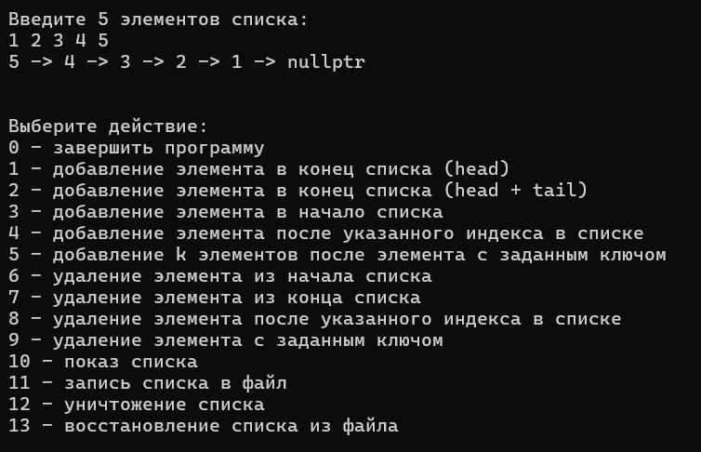
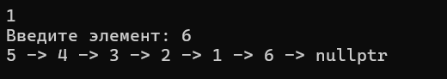
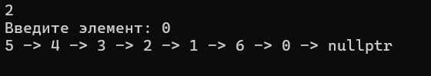
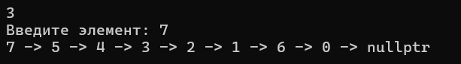
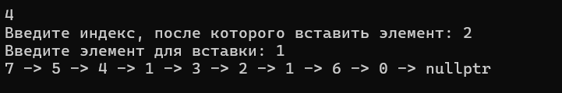
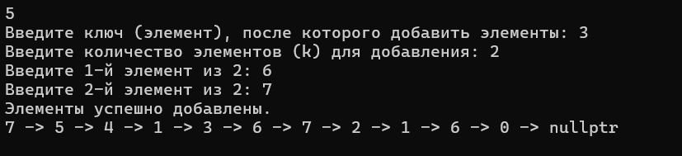
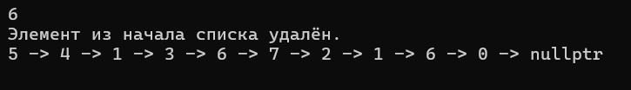
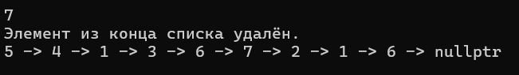
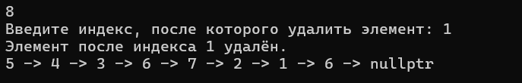
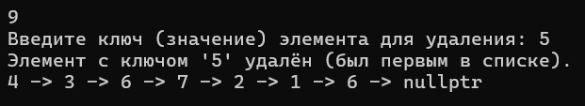
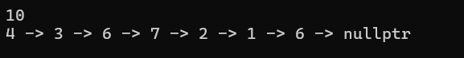
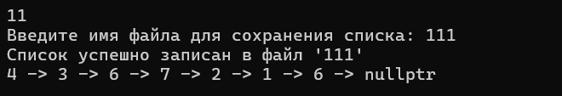
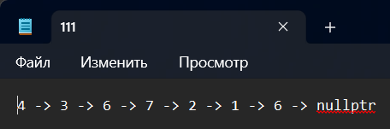
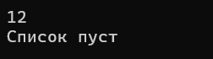
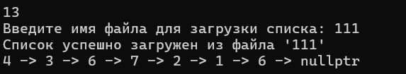
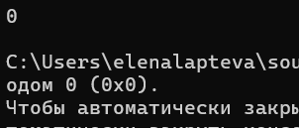

Стеки

Постановка задачи
Выберите действие:
0 - завершить программу
1 - добавление элемента
2 - удаление элемента
3 - показ стека
4 - запись стека в файл
5 - уничтожение стека
6 - восстановление стека из файла

Анализ задачи
Инициализация:
Устанавливает русскую локаль
Создаёт стек типа char
Инициализирует стек (SetStack)
Основной цикл:
Выводит меню с 6 опциями
Считывает выбор пользователя
Выполняет соответствующее действие через switch
Обработка команд:
Case 0: Завершение программы
Case 1 (Добавление):
Запрашивает символ у пользователя
Вызывает Push
Показывает обновлённый стек
Case 2 (Удаление):
Вызывает Pop
Если успешно — показывает удалённый символ и стек
Если стек пуст — выводит сообщение
Case 3 (Показ):
Вызывает ShowStack
Case 4 (Запись в файл):
Запрашивает имя файла
Вызывает SaveStackToFile
Case 5 (Уничтожение):
Вызывает DestroyStack
Case 6 (Восстановление):
Запрашивает имя файла
Вызывает LoadStackFromFile
Default:
Выводит сообщение о неверном выборе
Этап 7: Завершение программы
При выборе 0 программа возвращает 0 и завершается
Автоматически освобождается память (деструкторы)

Блок-схема


Код
#include <iostream>
#include <fstream>
#include <string>
#include <sstream>
using namespace std;

// Структура "Узел"
template <class T>
struct Node
{
T data;
Node<T>* next_ptr;
};

// Структура Стека
template <class T>
struct Stack
{
Node<T>* head;
int size;
};

// Функция создания узла
template <class T>
void SetNode(Node<T>*& node, T data = T(), Node<T>* next_ptr = nullptr)
{
node = new Node<T>();
node->next_ptr = next_ptr;
node->data = data;
}

// Функция инициализации стека
template <class T>
void SetStack(Stack<T>& tmp)
{
tmp.head = nullptr;
tmp.size = 0;
}

// Функция добавления элемента (Push)
template <class T>
void Push(Stack<T>& tmp, const T& data)
{
Node<T>* new_node;
SetNode(new_node, data, tmp.head);
tmp.head = new_node;
tmp.size++;
}

// Функция удаления элемента (Pop)
template <class T>
bool Pop(Stack<T>& tmp, T& removed_data)
{
if (tmp.head != nullptr)
{
Node<T>* delete_element = tmp.head;
removed_data = delete_element->data;
tmp.head = tmp.head->next_ptr;
delete delete_element;
tmp.size--;
return true;
}
return false;
}

// Функция показа стека
template <class T>
void ShowStack(Stack<T>& tmp)
{
if (tmp.head == nullptr)
{
cout << "Стек пуст" << endl;
return;
}

Node<T>* current = tmp.head;
cout << "Вершина стека -> ";
while (current != nullptr)
{
cout << current->data;
if (current->next_ptr != nullptr)
cout << " -> ";
current = current->next_ptr;
}
cout << " -> nullptr" << endl;
cout << "Размер стека: " << tmp.size << endl;
}

// Функция уничтожения стека
template <class T>
void DestroyStack(Stack<T>& tmp)
{
Node<T>* current = tmp.head;
Node<T>* next_node;

while (current != nullptr)
{
next_node = current->next_ptr;
delete current;
current = next_node;
}
tmp.head = nullptr;
tmp.size = 0;
cout << "Стек уничтожен" << endl;
}

// Функция записи стека в файл
template <class T>
void SaveStackToFile(Stack<T>& tmp, const string& filename)
{
ofstream file(filename);
if (!file.is_open())
{
cout << "Ошибка: не удалось открыть файл '" << filename << "' для записи." << endl;
return;
}

if (tmp.head == nullptr)
{
file << "Стек пуст" << endl;
cout << "Стек записан в файл '" << filename << "'" << endl;
file.close();
return;
}

Node<T>* current = tmp.head;
while (current != nullptr)
{
file << current->data;
if (current->next_ptr != nullptr)
file << " -> ";
current = current->next_ptr;
}
file << " -> nullptr" << endl;
file << "Размер: " << tmp.size << endl;

cout << "Стек успешно записан в файл '" << filename << "'" << endl;
file.close();
}

// Функция восстановления стека из файла
template <class T>
void LoadStackFromFile(Stack<T>& tmp, const string& filename)
{
DestroyStack(tmp);

ifstream file(filename);
if (!file.is_open())
{
cout << "Ошибка: не удалось открыть файл '" << filename << "' для чтения." << endl;
return;
}

string line;
if (!getline(file, line))
{
cout << "Файл пуст." << endl;
file.close();
return;
}

if (line == "Стек пуст")
{
cout << "Из файла загружен пустой стек." << endl;
file.close();
return;
}

size_t pos = line.find(" -> nullptr");
if (pos != string::npos)
{
line = line.substr(0, pos);
}

// Для char читаем каждый символ
for (size_t i = 0; i < line.length(); i++)
{
if (line[i] != ' ' && line[i] != '-' && line[i] != '>')
{
Push(tmp, line[i]);
}
}

cout << "Стек успешно загружен из файла '" << filename << "'" << endl;
ShowStack(tmp);
file.close();
}

int main()
{
setlocale(LC_ALL, "ru");

Stack<char> stack;
SetStack(stack);

int move = -1;
while (move != 0)
{
cout << endl << R"(
Выберите действие:
0 - завершить программу
1 - добавление элемента
2 - удаление элемента
3 - показ стека
4 - запись стека в файл
5 - уничтожение стека
6 - восстановление стека из файла
)" << endl;
cin >> move;

switch (move)
{
case 0:
return 0;

case 1:
{
char el;
cout << "Введите символ: ";
cin >> el;
Push(stack, el);
ShowStack(stack);
break;
}

case 2:
{
char removed;
if (Pop(stack, removed))
{
cout << "Удалён символ: '" << removed << "'" << endl;
ShowStack(stack);
}
else
{
cout << "Стек пуст, нечего удалять." << endl;
}
break;
}

case 3:
ShowStack(stack);
break;

case 4:
{
string filename;
cout << "Введите имя файла для сохранения стека: ";
cin >> filename;
SaveStackToFile(stack, filename);
break;
}

case 5:
DestroyStack(stack);
break;

case 6:
{
string filename;
cout << "Введите имя файла для загрузки стека: ";
cin >> filename;
LoadStackFromFile(stack, filename);
break;
}

default:
cout << "Неверный выбор. Попробуйте снова." << endl;
break;
}
}

return 0;
}

Результат выполнения программы
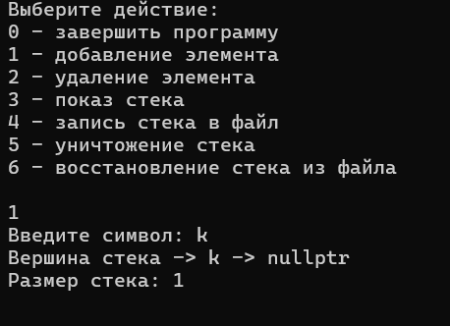
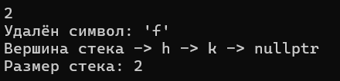
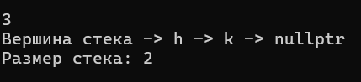
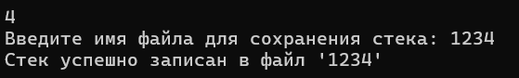
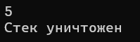
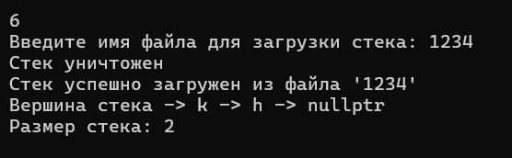
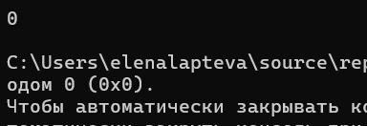

Очереди

Постановка задачи
Выберите действие:
0 - завершить программу
1 - добавление элемента
2 - удаление элемента
3 - показ стека
4 - запись стека в файл
5 - уничтожение стека
6 - восстановление стека из файла

Анализ задачи
Инициализация:
Устанавливает русскую локаль
Создаёт стек типа char
Инициализирует стек (SetStack)
Основной цикл:
Выводит меню с 6 опциями
Считывает выбор пользователя
Выполняет соответствующее действие через switch
Обработка команд:
Case 0: Завершение программы
Case 1 (Добавление):
Запрашивает символ у пользователя
Вызывает Push
Показывает обновлённый стек
Case 2 (Удаление):
Вызывает Pop
Если успешно — показывает удалённый символ и стек
Если стек пуст — выводит сообщение
Case 3 (Показ):
Вызывает ShowStack
Case 4 (Запись в файл):
Запрашивает имя файла
Вызывает SaveStackToFile
Case 5 (Уничтожение):
Вызывает DestroyStack
Case 6 (Восстановление):
Запрашивает имя файла
Вызывает LoadStackFromFile
Default:
Выводит сообщение о неверном выборе
Этап 7: Завершение программы
При выборе 0 программа возвращает 0 и завершается
Автоматически освобождается память (деструкторы)

Блок-схема


Код
#include <iostream>
#include <fstream>
#include <string>
#include <sstream>
using namespace std;

// Структура "Узел" (остаётся без изменений)
template <class T>
struct Node
{
T data;
Node<T>* next_ptr;
};

// Структура Очереди
template <class T>
struct Queue
{
Node<T>* head; // начало очереди (отсюда удаляем)
Node<T>* tail; // конец очереди (сюда добавляем)
int size;
};

// Функция создания узла
template <class T>
void SetNode(Node<T>*& node, T data = T(), Node<T>* next_ptr = nullptr)
{
node = new Node<T>();
node->next_ptr = next_ptr;
node->data = data;
}

// Функция инициализации очереди
template <class T>
void SetQueue(Queue<T>& tmp)
{
tmp.head = nullptr;
tmp.tail = nullptr;
tmp.size = 0;
}

// Функция добавления элемента в очередь (Enqueue) - в конец!
template <class T>
void Enqueue(Queue<T>& tmp, const T& data)
{
Node<T>* new_node;
SetNode<T>(new_node, data, nullptr); // Явно указываем <T>

if (tmp.tail == nullptr)
{
tmp.head = tmp.tail = new_node;
}
else
{
tmp.tail->next_ptr = new_node;
tmp.tail = new_node;
}
tmp.size++;
}

// Функция удаления элемента из очереди (Dequeue) - из начала!
template <class T>
bool Dequeue(Queue<T>& tmp, T& removed_data)
{
if (tmp.head != nullptr)
{
Node<T>* delete_element = tmp.head;
removed_data = delete_element->data;
tmp.head = tmp.head->next_ptr;

// Если очередь стала пустой, обновляем и tail
if (tmp.head == nullptr)
tmp.tail = nullptr;

delete delete_element;
tmp.size--;
return true;
}
return false;
}

// Функция показа очереди
template <class T>
void ShowQueue(Queue<T>& tmp)
{
if (tmp.head == nullptr)
{
cout << "Очередь пуста" << endl;
return;
}

Node<T>* current = tmp.head;
cout << "Начало очереди -> ";
while (current != nullptr)
{
cout << current->data;
if (current->next_ptr != nullptr)
cout << " -> ";
current = current->next_ptr;
}
cout << " -> nullptr" << endl;
cout << "Размер очереди: " << tmp.size << endl;
}

// Функция уничтожения очереди
template <class T>
void DestroyQueue(Queue<T>& tmp)
{
Node<T>* current = tmp.head;
Node<T>* next_node;

while (current != nullptr)
{
next_node = current->next_ptr;
delete current;
current = next_node;
}
tmp.head = nullptr;
tmp.tail = nullptr;
tmp.size = 0;
cout << "Очередь уничтожена" << endl;
}

// Функция записи очереди в файл
template <class T>
void SaveQueueToFile(Queue<T>& tmp, const string& filename)
{
ofstream file(filename);
if (!file.is_open())
{
cout << "Ошибка: не удалось открыть файл '" << filename << "' для записи." << endl;
return;
}

if (tmp.head == nullptr)
{
file << "Очередь пуста" << endl;
cout << "Очередь записана в файл '" << filename << "'" << endl;
file.close();
return;
}

Node<T>* current = tmp.head;
while (current != nullptr)
{
file << current->data;
if (current->next_ptr != nullptr)
file << " -> ";
current = current->next_ptr;
}
file << " -> nullptr" << endl;
file << "Размер: " << tmp.size << endl;

cout << "Очередь успешно записана в файл '" << filename << "'" << endl;
file.close();
}

// Функция восстановления очереди из файла
template <class T>
void LoadQueueFromFile(Queue<T>& tmp, const string& filename)
{
DestroyQueue(tmp);

ifstream file(filename);
if (!file.is_open())
{
cout << "Ошибка: не удалось открыть файл '" << filename << "' для чтения." << endl;
return;
}

string line;
if (!getline(file, line))
{
cout << "Файл пуст." << endl;
file.close();
return;
}

if (line == "Очередь пуста")
{
cout << "Из файла загружена пустая очередь." << endl;
file.close();
return;
}

size_t pos = line.find(" -> nullptr");
if (pos != string::npos)
{
line = line.substr(0, pos);
}

// Для char читаем каждый символ (аналогично твоему коду)
for (size_t i = 0; i < line.length(); i++)
{
if (line[i] != ' ' && line[i] != '-' && line[i] != '>')
{
Enqueue(tmp, line[i]);
}
}

cout << "Очередь успешно загружена из файла '" << filename << "'" << endl;
ShowQueue(tmp);
file.close();
}

int main()
{
setlocale(LC_ALL, "ru");

Queue<char> queue;
SetQueue(queue);

int move = -1;
while (move != 0)
{
cout << endl << R"(
Выберите действие:
0 - завершить программу
1 - добавление элемента (в конец очереди)
2 - удаление элемента (из начала очереди)
3 - показ очереди
4 - запись очереди в файл
5 - уничтожение очереди
6 - восстановление очереди из файла
)" << endl;
cin >> move;

switch (move)
{
case 0:
return 0;

case 1:
{
char el;
cout << "Введите символ: ";
cin >> el;
Enqueue(queue, el);
ShowQueue(queue);
break;
}

case 2:
{
char removed;
if (Dequeue(queue, removed))
{
cout << "Удалён символ: '" << removed << "'" << endl;
ShowQueue(queue);
}
else
{
cout << "Очередь пуста, нечего удалять." << endl;
}
break;
}

case 3:
ShowQueue(queue);
break;

case 4:
{
string filename;
cout << "Введите имя файла для сохранения очереди: ";
cin >> filename;
SaveQueueToFile(queue, filename);
break;
}

case 5:
DestroyQueue(queue);
break;

case 6:
{
string filename;
cout << "Введите имя файла для загрузки очереди: ";
cin >> filename;
LoadQueueFromFile(queue, filename);
break;
}

default:
cout << "Неверный выбор. Попробуйте снова." << endl;
break;
}
}

return 0;
}

Результат выполнения программы
